

**T.C.**

**NİĞDE ÖMER HALİSDEMİR ÜNİVERSİTESİ** **İLETİŞİM FAKÜLTESİ**

**İDARİ PERSONEL MEMNUNİYET ANKET RAPORU**

**2025**

Niğde Ömer Halisdemir Üniversitesi İletişim Fakültesi İdari Personel Memnuniyet Anketi

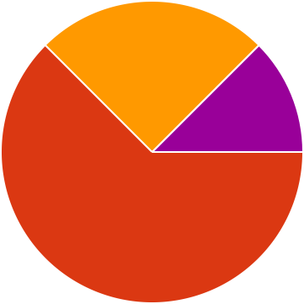

Niğde Ömer Halisdemir Üniversitesi İletişim Fakültesi İdari Personelinin Fakülte ile ilgili görüşlerini öğrenmek, onlara verilen hizmeti geliştirmek amacıyla Niğde Ömer Halisdemir Üniversitesi İletişim Fakültesi İdari Personel Memnuniyet Anket çalışması gerçekleştirilmiştir. Google Forms üzerinden çevrimiçi anket oluşturularak, Whatsapp üzerinden anket soruları kendilerine ulaştırılmıştır. 9 İdari Personel ankete katılımı sağlamıştır.

# Fiziki, Teknik ve Kültürel Ortam

# İşimi yapmak için gerekli araç ve gerecin sağlanmasından

8 yanıt

12,5%

12,5%

Çok Memnunum Memnunum Kararsızım Memnun Değilim

Hiç memnun Değilim

62,5% 12,5%

# Çalıştığım ortamın fiziksel şartlarından(ısı, ışık, tasarım...)

# 8 Yanıt

25%

12,5%

Çok Memnunum Memnunum Kararsızım Memnun Değilim

Hiç Memnun Değilim

62,5%

# Çalışma odaları ile ortak kullanım alanlarının temizliğinden

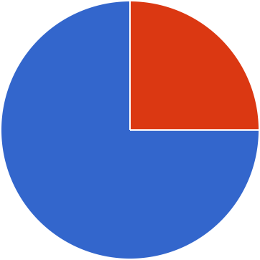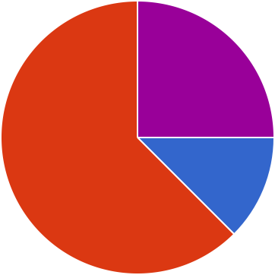

8 Yanıt

12,5%

12,5%

12,5%

Çok Memnunum Memnunum Kararsızım Memnun Değilim

Hiç Memnun Değilim

62,5%

# Fakülteniz öncülüğünde kültür ve sanat etkinlikleri düzenleniyor mu?

8 Yanıt

25%

Evet Hayır

75%

# Fakülteniz öncülüğünde kültür sanat etkinlikleri düzenleniyorsa memnuniyet dereceniz...

8 Yanıt

25%

Çok Memnunum Memnunum Kararsızım Memnun Değilim

Hiç Memnun Değilim

62,5% 12,5%

# Fakülteniz öncülüğünde hangi kültür sanat etkinliklerinin düzenlenmesini istersiniz?

1 yanıt

Yok

# Fakültenizle ilgili genel memnuniyet düzeyiniz

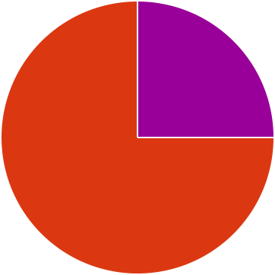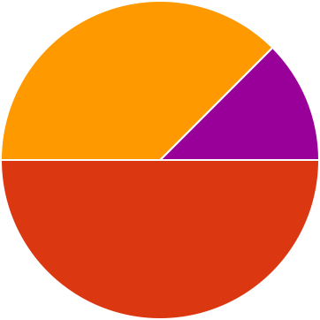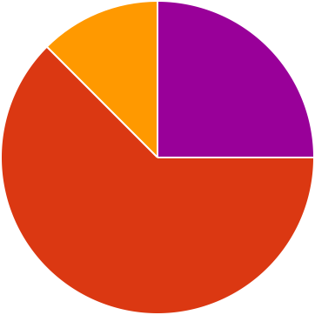

8 Yanıt

25%

Çok Memnunum Memnunum Kararsızım Memnun Değilim

Hiç Memnun Değilim

75%

# Fakültenizden memnun değilseniz, Fakültenizin hangi beklentilerinizi karşılamasını arzu edersiniz?

1 Yanıt

Çalıştığımız birimde ayrımcılığın olmaması

# Üniversitenin sunduğu yemek, kantin ve kafeterya hizmetlerinden

# 8 Yanıt

37,5%

12,5%

Çok Memnunum Memnunum Kararsızım Memnun Değilim

Hiç Memnun Değilim

50%

# Üniversitenin kültür ve sanat hizmetlerinden

# 8 Yanıt

12,5%

25%

Çok Memnunum Memnunum Kararsızım Memnun Değilim

Hiç Memnun Değilim

62,5%

# Üniversitenin güvenlik tedbirlerinden (yangın, deprem, güvenlik hizmetleri vb.)

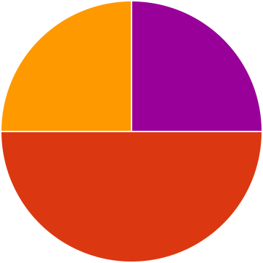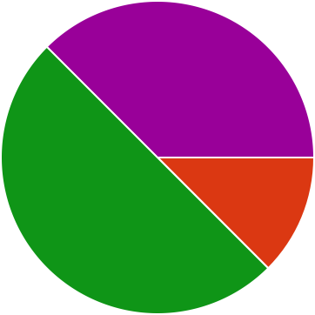

7 yanıt

57,1%

14,3%

Çok Memnunum Memnunum Kararsızım Memnun Değilim

Hiç Memnun Değilim

28,6%

# Yönetim ve Liderlik

# İş ve görev tanımlarının açık olmasından

8 Yanıt

25%

25%

Çok Memnunum Memnunum Kararsızım Memnun Değilim

Hiç Memnun Değilim

50%

# Birimimizdeki idari kadro sayısının yeterliliğinden

8 Yanıt

37,5%

Çok Memnunum Memnunum Kararsızım Memnun Değilim

Hiç Memnun Değilim

12,5%

50%

# İdari personelin unvanları ile kadrolarının uyumundan

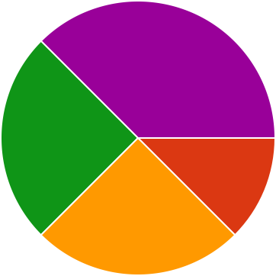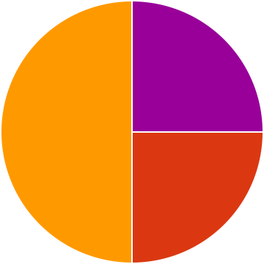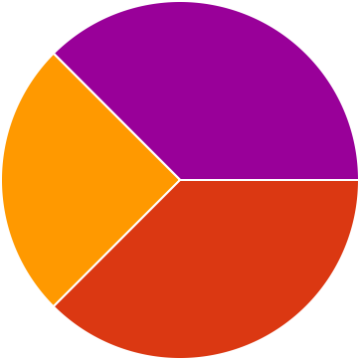

8 Yanıt

25%

37,5%

12,5%

Çok Memnunum Memnunum Kararsızım Memnun Değilim

Hiç Memnun Değilim

25%

# Yetki ve sorumlulukların dengeli dağıtılmasından

8 Yanıt

50%

25%

Çok Memnunum Memnunum Kararsızım Memnun Değilim

Hiç Memnun Değilim

25%

# Terfilerde mesleki yeterliliğe önem verilmesinden

8 Yanıt

25%

37,5%

Çok Memnunum Memnunum Kararsızım Memnun Değilim

Hiç Memnun Değilim

37,5%

# İdari personele kendini geliştirme/hizmet içi eğitim olanaklarının sunulmasından

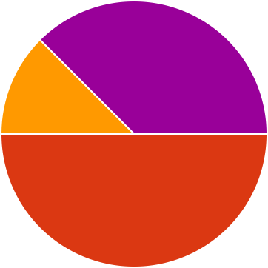

8 Yanıt

12,5%

37,5%

Çok Memnunum Memnunum Kararsızım Memnun Değilim

Hiç Memnun Değilim

50%

# Performansımla ilgili geribildirim alabilmemden

7 Yanıt

28,6%

14,3%

Çok Memnunum Memnunum Kararsızım Memnun Değilim

Hiç Memnun Değilim

57,1%

# Birimde planlama yapılırken ve kararlar alınırken herkesin katılımının sağlanmasından

7 yanıt

42,9%

14,3%

Çok Memnunum Memnunum Kararsızım Memnun Değilim

Hiç Memnun Değilim

42,9%

# Yöneticilerimin görev ve sorumluluklarını yerine getirmesinden

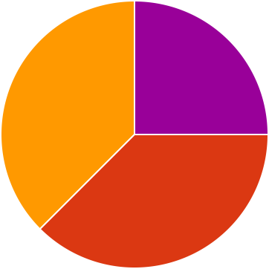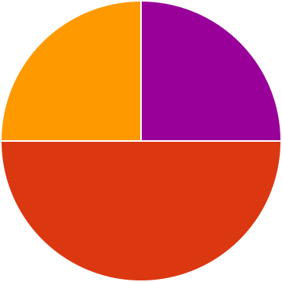

7 Yanıt

28,6%

14,3%

Çok Memnunum Memnunum Kararsızım Memnun Değilim

Hiç Memnun Değilim

14,3%

42,9%

# Yöneticilerimin adil ve dürüst olmasından

8 yanıt

37,5%

25%

Çok Memnunum Memnunum Kararsızım Memnun Değilim

Hiç Memnun Değilim

37,5%

# Yöneticilerimin sorunlarımızla (kişisel veya birim içi sorunlar gibi...) ilgilenmesinden

8 yanıt

25%

25%

Çok Memnunum Memnunum Kararsızım Memnun Değilim

Hiç Memnun Değilim

50%

# Örgüt Kültürü ve İklimi

# Birimdeki idari personeller arasındaki iletişim ve işbirliğinden

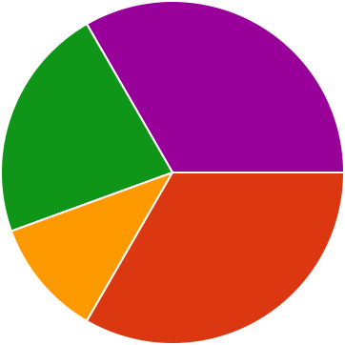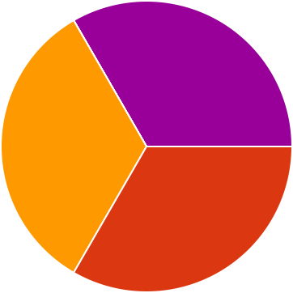

9 yanıt

22,2%

33,3%

Çok Memnunum Memnunum Kararsızım Memnun Değilim

Hiç Memnun Değilim

11,1%

33,3%

# Biriminizdeki öğretim elemanları ve idari personel arasındaki iletişimden...

9 yanıt

33,3%

33,3%

Çok Memnunum Memnunum Kararsızım Memnun Değilim

Hiç Memnun Değilim

33,3%

# Fakültemizin herhangi bir birimi ile rahatlıkla iletişim kurabilme kolaylığından...

8 yanıt

12,5%

25%

12,5%

Çok Memnunum Memnunum Kararsızım Memnun Değilim

Hiç Memnun Değilim

50%

# Birimimizdeki Öğrencilerle İletişimden



9 yanıt

22,2%

22,2%

Çok Memnunum Memnunum Kararsızm Memnun Değilim

Hiç Memnun Değilim

11,1%

44,4%

# Yaptığım işlerin takdir edilmesinden

9 yanıt

22,2%

33,3%

Çok Memnunum Memnunum Kararsızım Memnun Değilim

Hiç Memnun Değilim

44,4%

# Birimdeki personelin memnuniyetini arttırmak için başarıyı ve performansı ödüllendirici mekanizmalar olmasından

8 yanıt

25%

25%

Çok Memnunum Memnunum Kararsızım Memnun Değilim

Hiç Memnun Değilim

50%

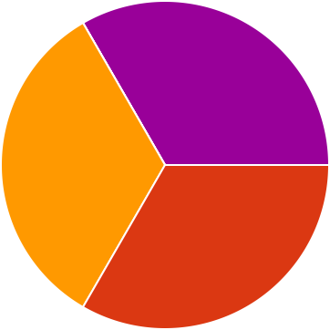

Birimde düşüncelerime değer verilmesinden

9 yanıt

33,3%

33,3%

Çok Memnunum Memnunum Kararsızım Memnun Değilim

Hiç Memnun Değilim

33,3%

Şikayet, Öneri ve isteklerinizi yazınız

0 yanıt

Bu soruya yanıt verilmedi.

# **SONUÇ VE ÖNERİLER**

# İdari Personelin memnuniyeti üç ana başlık fiziki, teknik ve kültürel ortam, yönetim ve liderlik örgüt kültürü ve iklimi altında ele alınmıştır. Birinci ana başlık altındaki konularda idari personelin memnun olduğu gözlemlenmiştir. Yalnızca bu başlık altındaki son soru yangın, deprem, güvenlik tedbirleri konusunda yüzde 57 kararsız kalınmıştır. Yönetim ve liderlik başlığında idari kadro sayısı, iş ve görev tanımları, unvan ile kadro uyumu, terfiler, hizmet içi eğitim olanaklarının irdelendiği konularda sorunların olduğu görülmektedir. Ayrıca Örgüt kültürü ve iklimi başlığında yer alan idari personeller arası işbirliği ve iletişim, akademik personel ile iletişim konularında da önlemler alınması gerektiği ortaya çıkmaktadır.